Waterberging
- Practicum HV3/4 in 10 groepjes
- 50 min

Inleiding
Bij hevige regenbuien komt het wel eens voor dat straten met de aanliggende huizen in woonwijken onderlopen omdat de straatriolering de grote hoeveelheid water niet aan kan. Bij het zoeken naar oplossingen hiervoor wordt er gekeken hoe een woonwijk ingericht is, zoals de hoeveelheid bestrating en hoeveel water de verschillende soorten ondergrond kunnen opnemen.
Met dit practicum ga je uitzoeken hoeveel water verschillende soorten ondergrond kunnen opnemen, het “water absorberend vermogen”. Ter vergelijking gebruik je ook het materiaal oasis dat bij bloemschikken gebruikt wordt en heel goed water kan opnemen.

Oriëntatie

Onderzoeksvraag
Hoe groot is het water absorberend vermogen van verschillende soorten ondergrond?

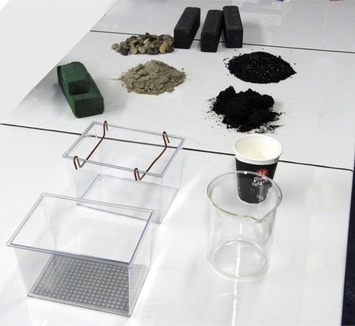

Benodigdheden
- bak met bodem (grove zeef, fijne zeef, doek)
- opvangbak, met beugels
- maatbeker, 1 L
- liniaal
- geperforeerde beker om regen te simuleren
- verschillende soorten ondergrond:
oasis, tuinaarde, zand, grind, steen of zwart grof zand
Figuur 1 Benodigdheden

Aanpak
Ter vergelijking gebruik je eerst in de opstelling (zie figuur 2) het materiaal oasis (groen steekschuim voor bloemschikken).
Elk groepje doet daarna één van de vijf vervolgexperimenten.

Lees bij uitvoering de stappen 1 t/m 7 en maak dan eerst een tabel voor de zaken die je gaat noteren.
Voer vervolgens de opdracht uit zoals hieronder beschreven is.
Vergeet nr. 11 en 12 niet.

Je kunt het experiment maar één keer uitvoeren, zorg dus dat je de uitvoering hieronder goed doorleest voordat je begint!

Uitvoering
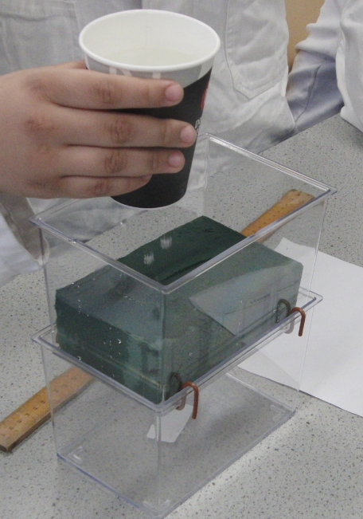
Noteer je metingen en berekeningen overzichtelijk in een tabel.
- Vul de bak met doorlatende bodem met een laag oasis van 5 cm dik en plaats deze bak op de opvangbak (figuur 15a).
- “Beregen” met de geperforeerde beker gelijkmatig 1 L water over de oasis.
- Nadat het meeste lekwater opgevangen is, kun je met de maatbeker de hoeveelheid hiervan bepalen.
- Bepaal het volume van het opgenomen water (in cm³).
- Meet lengte, breedte en hoogte van de ondergrond (in cm).
- Bereken het volume van de gebruikte ondergrond (in cm³).
- Bereken het water absorberend vermogen (= volume van het opgenomen water delen door volume van de ondergrond).

- Herhaal de zeven stappen met een andere ondergrond.
Figuur 2 De opstelling
- Wissel je resultaten uit met de andere groepen in de klas.
Vul alle metingen in de tabel in.
- Welke ondergrond absorbeert het beste? Trek je conclusie.

- Maak een tekening van je opstelling.
- Noteer jullie sterke en zwakke punten bij het practicum.

Conclusie
Geef antwoord op de onderzoeksvraag.

Evaluatie
Geef aan welke problemen je tegenkwam en hoe je die hebt opgelost.
Welke verbeteringen zijn er mogelijk in de uitvoering?

